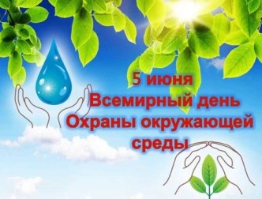
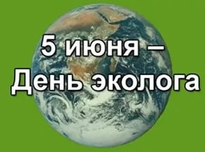
1 июня – Международный день защиты детей
5 июня — Всемирный день охраны окружающей среды
5 июня — День эколога
5 июня — Международный день очистки водоёмов
8 июня — Всемирный день океанов
15 июня – Всемирный день ветра
15 июня — День создания юннатского движения в России
17 июня — Всемирный день по борьбе с опустыниванием и засухой
21 июня – Международный день цветка
27 июня — Всемирный день рыболовства
28 июня - Международный день дерева
2 июля – Международный день Днепра
4 июля — Международный день дельфинов – пленников
10 июля – День действий против рыбной ловли
11 июля — Международный день народонаселения
23 июля — Всемирный день китов и дельфинов
29 июля – Международный день тигра
6 августа — Всемирный день борьбы за запрещение ядерного оружия (День Хиросимы)
8 августа – Всемирный день котов и кошек
16 августа — Международный день бездомных животных
29 августа - Международный день против ядерных испытаний
31 августа — Лошадиный праздник

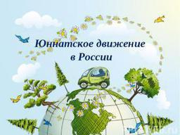
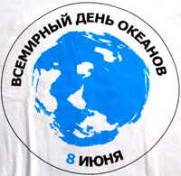

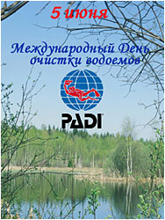

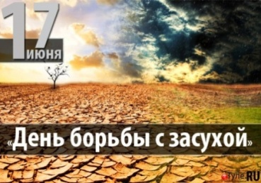

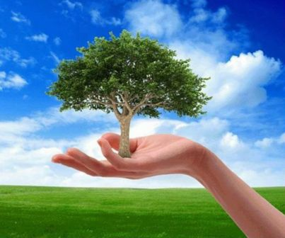
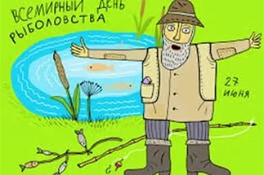
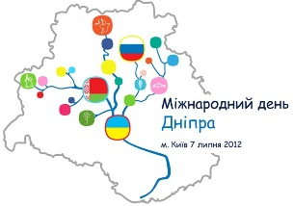

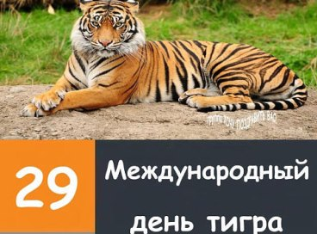
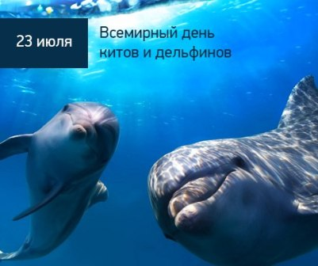
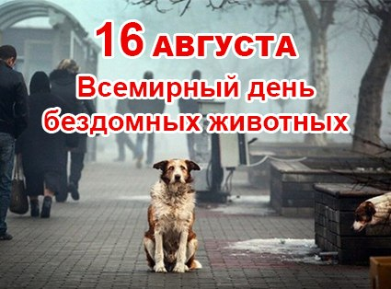
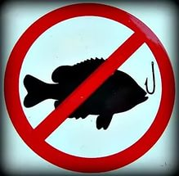
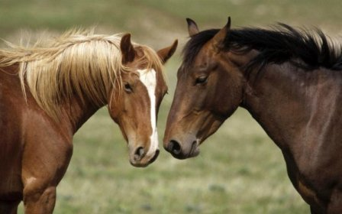

Природа - это все, что окружает человека. Она - мать для всего и для всех, имеет разные формы выражения и значения. Природу разделяют на живую и неживую.
Ее можно рассматривать как Вселенную, как среду, в которой мы живем, как все сущее. Эта естественная окружающая среда, в разнообразии своих проявлений, имеет огромное непосредственное влияние на человека.
«Окружающая среда» — это более научное понятие. Оно характеризует естественные природные условия и экологическое состояние определенной местности. Обычно этот термин используется для описания природных условий на поверхности Земли, включая живую и неживую природу, а также их взаимодействие с организмом человека. Еще в глубокой древности люди стали замечать закономерности взаимодействия животных друг с другом и с окружающей их природной средой. Но в те времена даже биология не являлась отдельной наукой, а только одной из составляющих философии. Взаимоотношения "человек - природа" всегда должны быть гармоничными, потому что только это обеспечит человеку здоровье и качественное развитие всего общества. Сохранение природы в первозданном виде является отображением культуры каждого человека и общества в целом. В наше время окружающая среда защищается целой системой природоохранных нормативов.
Охрана окружающей среды, или прикладная экология — это комплекс определенных мер, предназначенных для ограничения губительного влияния человека на природу. Сегодня во многих странах и сообществах ведены специальные меры для обеспечения охраны окружающей среды:
- Ограничение выбросов вредных газов и веществ в атмосферу и гидросферу.
- Создание специализированных заповедников, заказников, национальных парков.
- Ограничение вылова рыбы, охоты.
- Ограничение выброса мусора. Введение современных методов переработки отходов.
Всемирный день окружающей среды, введенный Генеральной Ассамблеей ООН в 1972 году, отмечается во всём мире 5 июня. Эта дата была выбрана в честь начала работы Стокгольмской конференции 1972 года, которая рассматривала проблемы окружающей человека среды. Это призыв государств и организаций ежегодно в этот день проводить специальные мероприятия по сохранению и восстановлению окружающей среды.
В течение всей жизни организм человека подвергается постоянному воздействию большого спектра факторов окружающей среды. Все эти факторы непосредственно влияют на жизнедеятельность, здоровье и на продолжительность жизни. В городских условиях на здоровье человека влияют 5 основных групп факторов: социальные, биологические, жилая среда, производственные факторы, и образ жизни. Из факторов образа жизни самое большое влияние на здоровье городского жителя оказывают курение и отдых на воздухе. Поэтому для здоровья человека особо важна чистота воздуха, которым он дышит. Главными источниками загрязнений окружающей среды в России являются большие промышленные предприятия, тепловые и атомные электростанции, автомобильный транспорт. Отходы и пыль теплоэлектростанций содержат двуокись кремния, соединения тяжелых металлов, мышьяка, ртути, ванадия, свинца, которые особо вредны для организма человека.

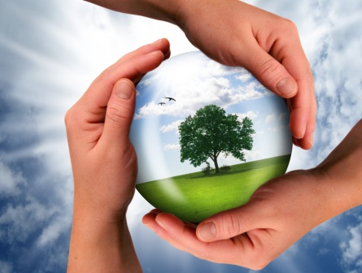

Кромсая лёд, меняем рек теченье,
Твердим о том, что дел невпроворот,
Но мы еще придем просить прощенья
У этих рек, барханов и болот,
У самого гигантского восхода,
У самого мельчайшего малька,
Пока об этом думать неохота,
Сейчас нам не до этого… пока.
Аэродромы, пирсы и перроны,
Леса без птиц и земли без воды.
Всё меньше окружающей природы,
Всё больше окружающей среды…

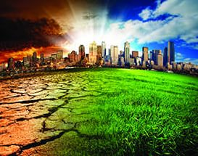

Чтоб Земля только блага дарила,
Чтоб уютно на ней было жить,
Чтоб природа красою дивила,
Нужно Землю свою сохранить.
Нужно чтоб были чистыми реки,
Нужно воздух поменьше коптить,
Нужно лес сохранять и, поверьте,
На Земле нужно меньше сорить.

Здоровье и болезнь человека - производное окружающей и социальной среды. Здоровье нельзя рассматривать как нечто независимое, автономное. Человек - часть природы. Поэтому изменение окружающей природы неизменно приведёт и к изменению здоровья человека. Если учесть, что человек в сутки потребляет более 9 кг воздуха и более 2 литров воды, то легко представить, что наибольший вред приносят здоровью людей загрязнения атмосферы и водоёмов. Наиболее страдает детский организм, т.к. его иммунная система ещё не укрепилась, а молодой развивающийся организм потребляет наряду с полезными веществами массу вредных, порой "оседающих" в организме надолго.

Загрязнение среды и возможные нарушения здоровья человека
Источник загрязнения | Подвергающийся загрязнению компонент | Основные загрязнители | Возможные нарушения здоровья человека
Предприятия по производству цемента | Воздух Вода | Пыль, содержащая окиси кремния, кальция, магния, мышьяк, ртуть, свинец, фтор | Повышение заболеваемости органов дыхания, пищеварения, горла, носа, уха, слизистой глаз. Кожные заболевания.
Текстильные предприятия | Воздух | Хлопковая пыль | Респираторные заболевания (бронхит)
Автомобильный транспорт | Воздух Вода | Углеводороды, в т.ч. бензапирен | Раздражение дыхательных путей, появление тошноты, го-ловокружение, сонливость. Понижение иммунологической активности организма
 |  | Окись углерода | Блокирование гемоглобина крови и снижение способности крови к переносу кислорода из лёгких к тканям, приступы коронарной недостаточности
 |  | Окислы азота | Резкое раздражение лёгких и дыхательных путей и возникновение в них воспалительных процессов
 |  | Озон | Раздражение слизистой оболочки глаз, хронические изменения в лёгких, воспалительные процессы в них
 |  | Аэрозоль свинца | Свинцовая интоксикация, вплоть до летального исхода. Неврологические расстройства

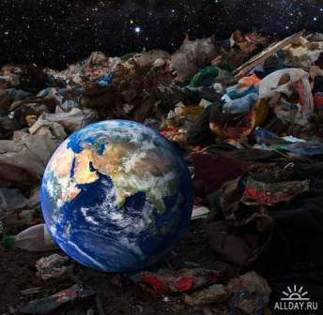
Для того, чтобы окурки и фильтры сигарет перегнили, необходимо двенадцать лет. Для того, чтобы разложилась алюминиевая банка, потребуется от 200 до 500 лет. Синтетические подгузники и гигиенические подушечки исчезнут бесследно только через 500-800 лет. Остатки стирофома и пенополистирола наши потомки не смогут найти только через пять тысячелетий, а для исчезновения с поверхности земли стеклянной бутылки потребуется около одного миллиона лет.

Одни только влажные леса Амазонки, производят более одной пятой части всего мирового запаса кислорода. Однако самый чистый воздух далеко не там. После недавних исследований выяснилось, что самый чистый воздух в мире «обитает» на острове Тасмания, который находится рядом с континентом Австралия.
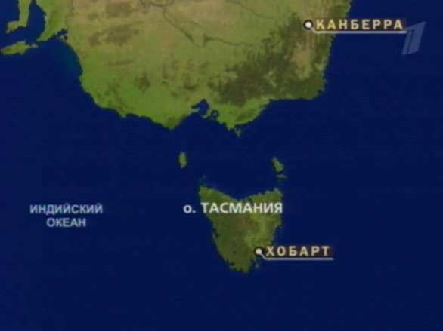

Среднестатистический автомобиль производит более 0,5 килограмм отходов в виде газа менее, чем через каждые 35 километров пути. Стоит заметить, что всего 50 лет назад, среднестатистический автомобиль загрязнял окружающую среду примерно в 25 раз больше.

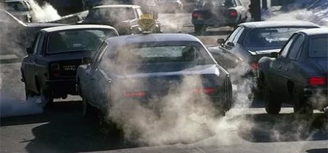

7 миллиардов килограммов мусора, в основном пластика, выбрасывается в мировой океан ежегодно. Около миллиона морских птиц погибает от воздействия пластиковых отходов каждый год. Более 100 тысяч морских млекопитающих и бесчисленное количество рыбы бывает убито бездумным загрязнением окружающей среды.
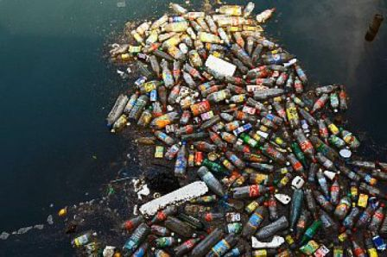

Всего четырех литров машинного масла достаточно, чтобы было отравлено более 4 миллионов литров чистой питьевой воды. Стоит заметить, что такое количество хоть и кажется внушительным, но его используют всего пятьдесят человек за один календарный год.
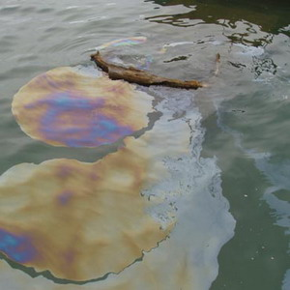

Одним из наиболее распространенных и опасных загрязнителей окружающей среды является кадмий, который убивает половые клетки человеческих эмбрионов. Кадмий распространился в окружающей среде настолько, что он присутствует практически во всем, что мы едим и пьем.

Почему нужно проветривать помещение? Большинство людей, проводят огромное количество своего времени, в закрытых помещениях даже не догадываясь, что внутри помещения воздух более чем в 25 раз грязнее воздуха снаружи

Выпуск подготовила: учитель биологии Константинова Е.А.

